第5节 光的色散
【学习目标】
1．知道白光可分解为七种色光。
2．知道光的三原色。
3．了解红外线、紫外线的应用。
重点：白光的组成，红外线、紫外线的应用。
难点：色光的混合原理。

INCLUDEPICTURE "../教学行为指导.TIF" \* MERGEFORMAT 
行为提示：
1．认真阅读学习目标，将行为动词用双色笔画上记号。
2．创设情景，导入新课。

方法指导：如何巧记光的三原色？
光的三原色：红(花)、绿(草)、蓝(天)构成完美大自然。情景导入 生成问题
如图所示，夏天雨后，天空会出现绚丽的彩虹，这是光的什么现象？弧形彩虹的外侧是什么颜色？内侧是什么颜色？
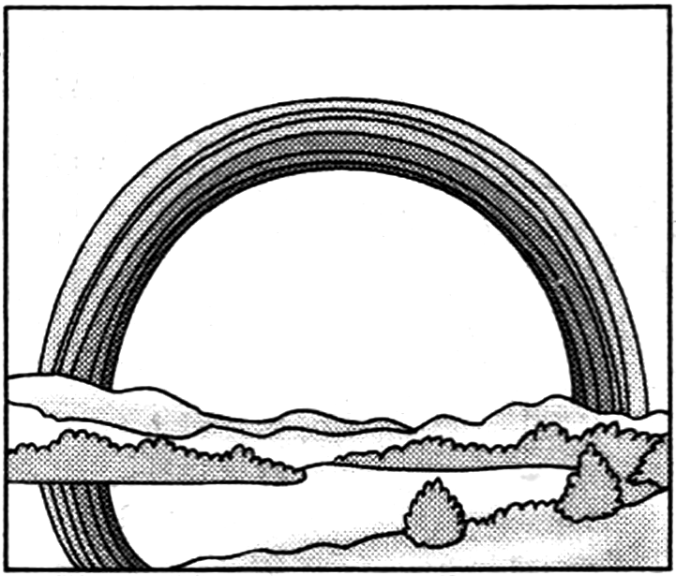
自学互研 生成能力
INCLUDEPICTURE "../自主探究.TIF" \* MERGEFORMAT 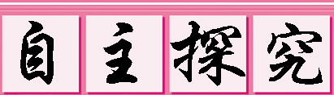

自主阅读教材P_{85～86}的内容，独立思考并完成：
1．如图甲所示，让一束太阳光照射到正放的三棱镜上，并用白屏承接射出的光，观察现象；如图乙所示，再将另一三棱镜倒置后放在原来的三棱镜后，观察白屏上有什么现象。
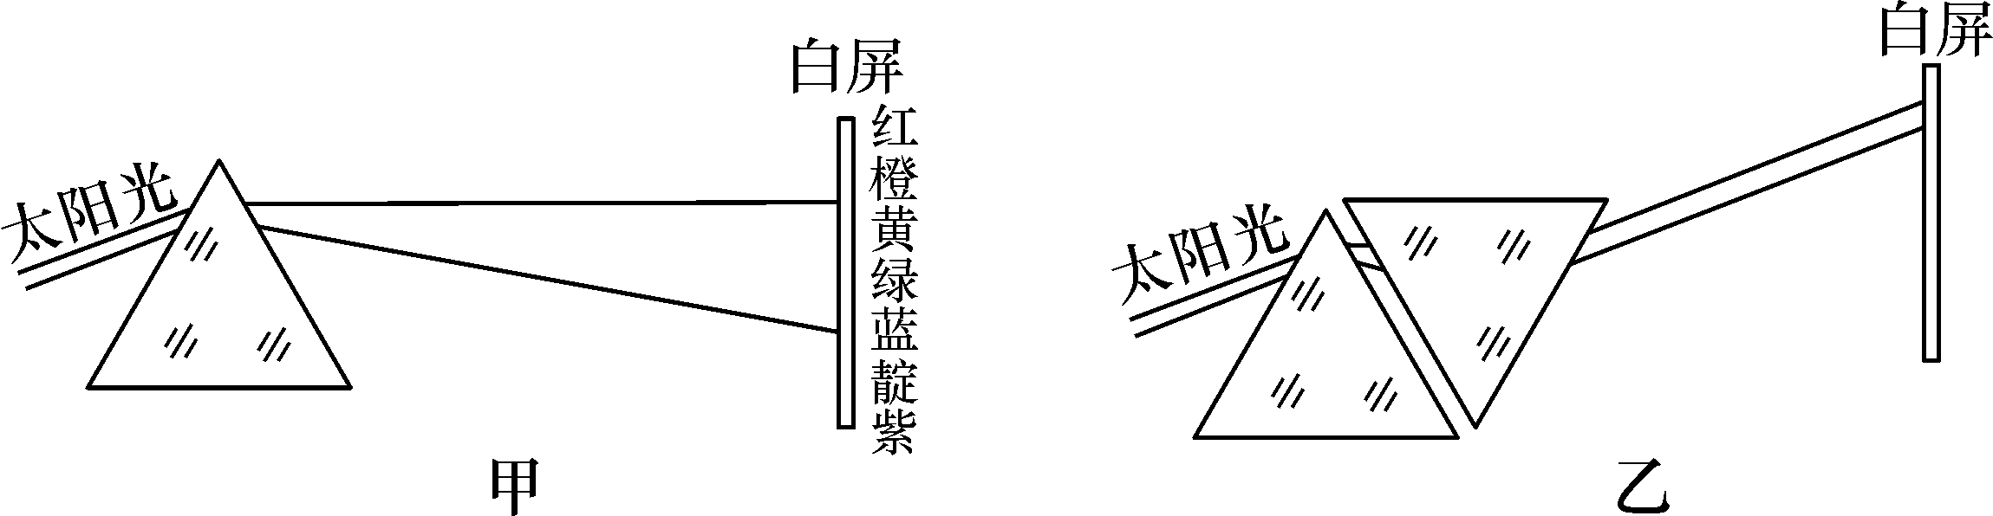
答：太阳光经过一个三棱镜后，在白屏上形成一条彩色的光带；经过两个三棱镜后，白屏上承接的依然是白光。
2．太阳光经过三棱镜后可以分解成红、橙、黄、绿、蓝、靛、紫七种颜色的光，这种现象叫做光的色散。把光按这个顺序排列起来就是光谱，因此太阳光(白光)为复色光。
3．如图所示，在白色圆形纸板上分别贴上红，绿、蓝三种颜色的彩纸，再把圆纸板安放在陀螺上，使陀螺快速旋转，并观察圆纸板上颜色的变化。
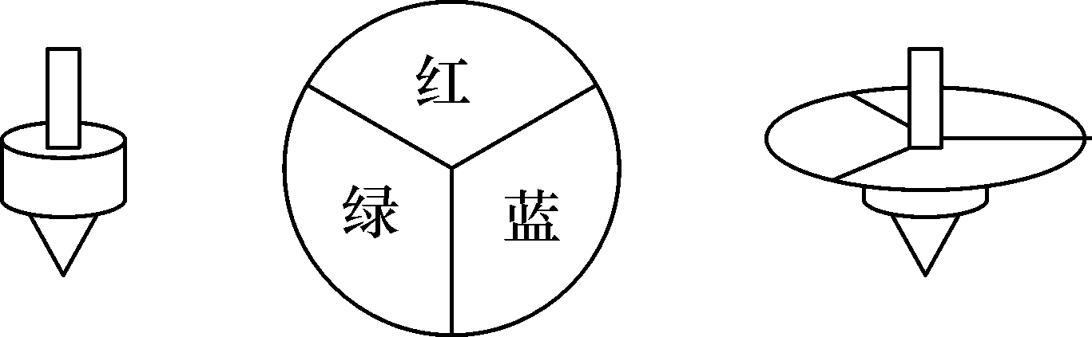
红、绿、蓝三种色光混合后变成什么颜色？
答：红、绿、蓝三种色光混合后变成白光。
知识链接：
1．一切物体都在不停地辐射红外线，物体温度越高辐射出的红外线越强；只有高温物体，如太阳、弧光灯、炽热物体等发出的光中有紫外线。
2．紫外线可以杀菌，适当的紫外线照射对骨骼生长和身体健康有好处；但过量的紫外线照射，会使人皮肤粗糙，甚至引起皮肤癌。

独立完成知识板块一、二，教师巡视，根据完成情况挑选2组同学带领大家分别学习知识板块一、二。其他同学补充或纠错。
给每组分发器材，组织好方案一、二的探究活动，学生观察和体验发生的现象并讨论其原因，教师选择一组在全班进行展示讲解，师生共同评估，得出一致性的结论。

对照学习目标思考：
1．今天我学到了些什么知识？
2．我掌握了哪些研究方法？
3．我还存在的疑惑是什么？
自主阅读教材P_{86～87}的内容，独立思考并完成：
4．红外线的特性及应用
(1)定义：在光谱中的红光之外，有一种看不见的光叫红外线。
(2)一切物体都在不停地辐射红外线，物体温度越高，辐射的红外线越强。
(3)红外线的特性
①热效应强，红外线能使被照射的物体温度升高，因此人们利用红外线来加热物体。
②穿透云雾能力强，利用这一特性，人们发明了红外遥感技术。
③红外线还可以进行遥控，如按下电视机遥控器不同的键时，可以发出不同的红外线来实现遥控。
5．紫外线
(1)定义：在光谱中的紫光之外，有一种看不见的光叫紫外线。
[说明]紫外线本身是看不见的，紫外线灯看起来是淡蓝色的，是因为除了紫外线外，它还发出蓝光和紫光。
(2)紫外线的特性
①生理作用强，能杀死微生物，适当的紫外线照射有助于人体合成维生素D，过量的紫外线照射对人体十分有害。
②化学作用强，能使底片感光，应用紫外线的荧光效应，还可以进行防伪，如在人民币上用荧光物质做上印记等。
INCLUDEPICTURE "../合作探究.TIF" \* MERGEFORMAT 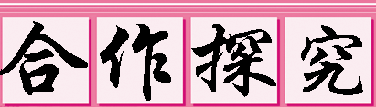
对学：分享独学1～5题：(1)对子之间检查独学成果，用红笔互相给出评定等级。(2)对子之间针对独学的内容相互解疑，并标注出对子之间不能解疑的内容。
群学：小组研讨：(1)小组长先统计本组经对学后仍然存在的疑难问题，并解疑。(2)针对将要展示的方案内容进行小组内的交流讨论，共同解决组内疑难。
交流展示 生成新知
方案一 在深盘中倒入适量的水，盘边斜放一个平面镜，使镜的下部浸入水中。让一束阳光照射在水下的平面镜上，让光刚好可以反射到白纸或墙壁上，观察白纸或墙壁上反射光的颜色。
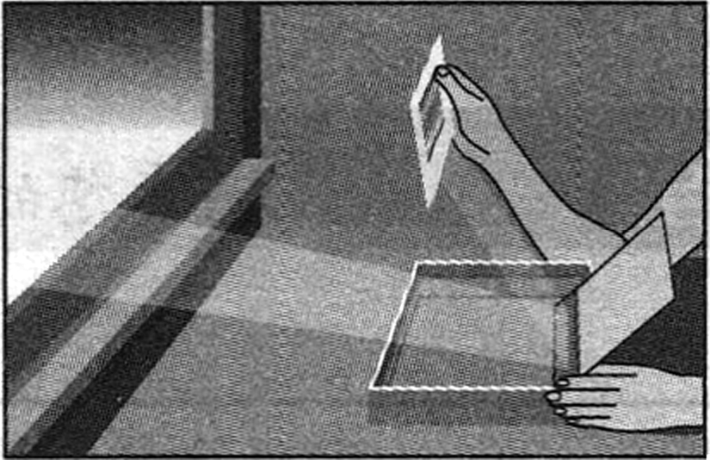,方案一图) 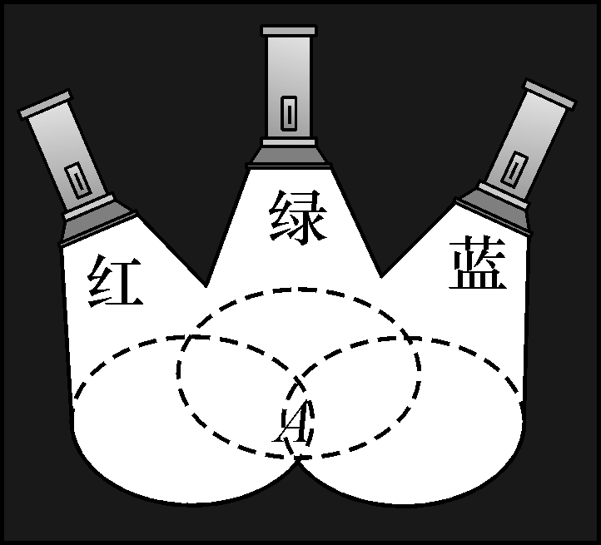,方案二图)
方案二 分别用红、绿、蓝三种颜色的透明胶片挡在三只手电筒前面，观察它们射出的光在白墙或白纸上重叠部分A的颜色。
当堂演练 达成目标
见学生用书。

课后反思 查漏补缺

